Муниципальное бюджетное общеобразовательное учреждение

средняя общеобразовательная школа поселка Тейсин

Амурского муниципального района Хабаровского края

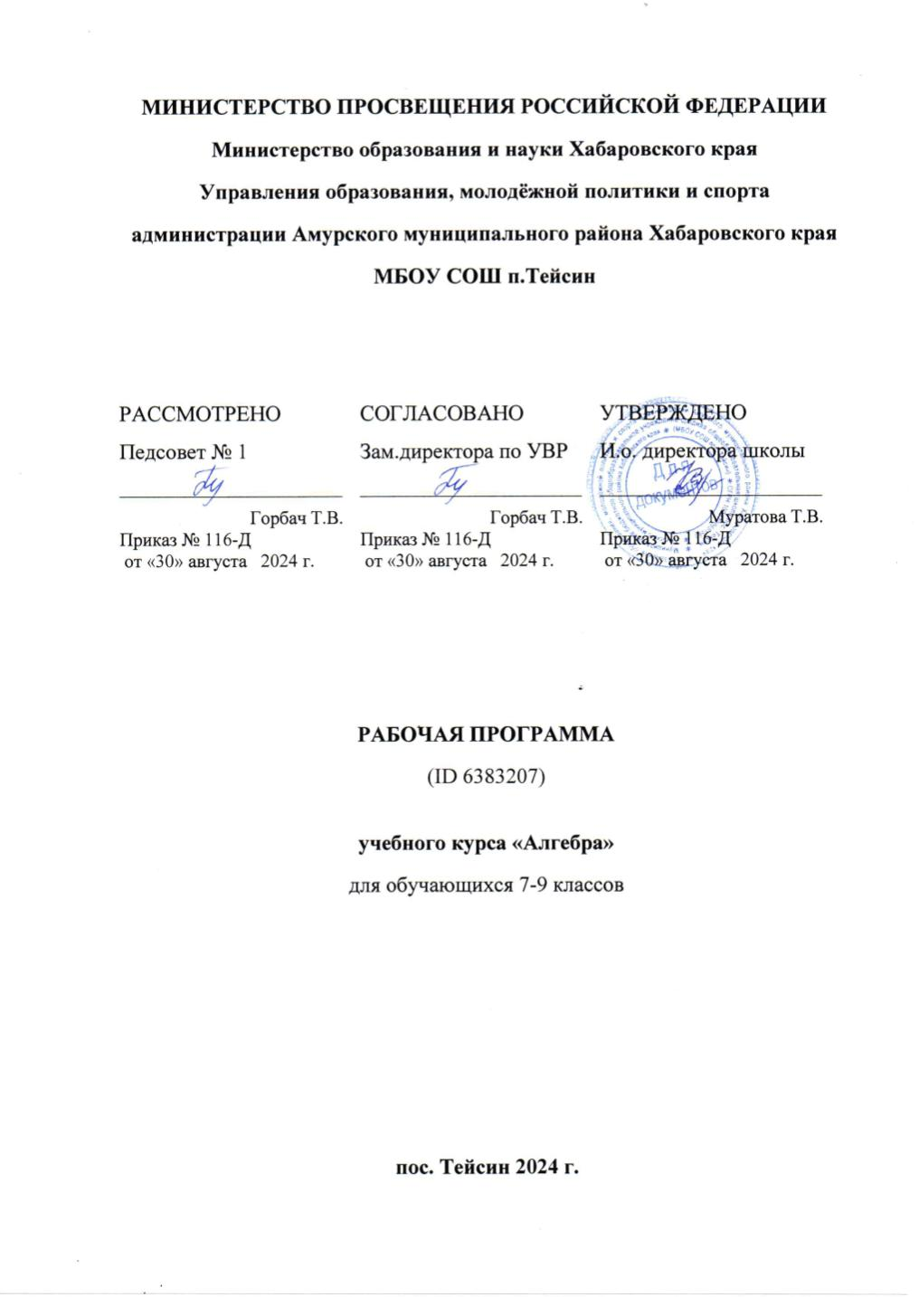

|  |
| --- |
| **АДАПТИРОВАННАЯ РАБОЧАЯ УЧЕБНАЯ ПРОГРАММА** |
| **Шадрина Зинаида Петровна** |
| Ф.И.О. |
| **СЗД** |
| категория |
| **Человек** |
| предмет |
| **8-Д** |
| класс |

2024 год

**Пояснительная записка**

Адаптированная рабочая программа по учебному предмету «Человек» для обучающихся с умеренной умственной отсталостью составлена с учетом Примерной адаптированной основной общеобразовательной программы образования обучающихся с умеренной умственной отсталостью, в соответствии с:

Рекомендациями ПМПК, АООП обучающихся с УУО МБОУ СОШ п.Тейсин , учебного плана МБОУ СОШ п.Тейсин ;

* Федеральным законом Российской Федерации «Об образовании в Российской Федерации» №273-ФЗ от 29.12.2012 г.;
* Приказ министерства образования Российской Федерации от 19 декабря 2014 г. No1599 «Об утверждении федерального государственного образовательного стандарта образования обучающихся с умственной отсталостью (интеллектуальными нарушениями»;
* СанПиН 2.4.2.2821-10 «Санитарно-эпидемиологические требования к условиям и организации обучения в общеобразовательных учреждениях» зарегистрированы в Минюсте РФ 3 марта 2011 г.
* Основной образовательной программы основного общего образования МБОУ СОШ пос. Тейсин;

В соответствии с учебным планом МБОУ СОШ п.Тейсин на 2024-2025 уч. год на освоение учебного предмета «Человек» в 8 классе отводится 34 часа (1 ч в неделю).

**Цель образовательно-коррекционной работы с учетом специфики учебного предмета: •** формирование представления о себе самом и ближайшем окружении.

• осознание общности и различий с другими людьми;

• развитие способности выражать свои потребности социально-приемлемыми способами вербально или используя средства альтернативной коммуникации.

**Задачи:** •

* формировать представления о возрастных изменениях человека;
* формировать умение жить по режиму дня;
* формирование умений определять своё самочувствие (как хорошее, или плохое), локализировать болезненные ощущения и сообщать о них взрослому;
* формировать умения соблюдать режимные моменты (чистка зубов утром, вечером, мытье рук перед едой, после посещения туалета);
* формировать умения обслуживать себя;
* формировать умения следить за своим внешним видом;
* формировать представление о своей семье, социальной роли, бытовой и досуговой деятельности.

**Общая характеристика учебного предмета**

Приобщение ребенка к социальному миру начинается с развития представления о себе. Становление личности ребенка происходит при условии его активности, познания им окружающего мира, смысла человеческих отношений, осознания себя в системе социального мира. Социальную природу «Я» ребенок начинает понимать в процессе взаимодействия с другими людьми, и в первую очередь со своими родными и близкими. В процессе занятий в рамках предмета "Человек" ученики приобретают и совершенствуют представления о себе, собственном теле, происходит обогащение сенсорного опыта ребенка. Ребенок учится соотносить себя со своим именем, своим изображением на фотографии, отражением в зеркале, начинает относить себя к определенному полу. Формируются представления о возрастных изменениях человека, адекватное отношение к своим возрастным изменениям. Ребенок учится определять «моё» и «не моё», осознавать и выражать свои интересы, желания. Так же совершенствуется умение сообщать общие сведения о себе: имя, фамилия, возраст, пол, место жительства, свои интересы, хобби и др.

**Описание места учебного предмета в учебном плане:**

«Человек » в учебном плане в Федеральном компоненте государственного стандарта коррекционный курс обозначен как самостоятельный предмет, что подчеркивает его особое значение в системе образования детей с ОВЗ. На его изучение в 8 классе отведено 34 часа, 1час в неделю, 34 учебные недели.

**Ценностные ориентиры содержания.**

При изучении предмета « Человек» школьники овладевают основными практико- ориентированными знаниями о человеке, природе и обществе, учатся осмысливать причинно- следственные связи в окружающем мире. Курс учит соблюдать правила поведения в мире природы и людей, соблюдать правила здорового образа жизни. Это позволит учащимся освоить основы адекватного поведения в окружающей природной и социальной среде. Предмет « Человек» помогает ученику в формировании личного восприятия, эмоционального , оценочного отношения к миру природы и культуры в их единстве.

**Личностные результаты освоения учебного предмета:**

Программа направлена на то, чтобы каждый ученик, как субъект учебно–познавательной деятельности, мог проявить свои личностные качества:

- проявлять познавательный интерес;

- проявлять и выражать свои эмоции;

- обозначать свое понимание или непонимание вопроса;

- участвовать в совместной, коллективной деятельности;

- проявлять готовность следовать установленным правилам поведения и общения на уроке и на перемене;

- проявлять эмоционально-положительное отношение к сверстникам, педагогам, другим взрослым.

**Предметные результаты освоения учебного предмета:**

В соответствии с требованиями ФГОС к АООП для обучающихся с умеренной, тяжелой, глубокой умственной отсталостью, результативность обучения каждого обучающегося оценивается с учетом особенностей его психофизического развития и особых образовательных потребностей. В связи с этим требования к результатам освоения образовательных программ представляют собой описание возможных результатов образования данной категории обучающихся.

1. *Представление о себе как «Я», осознание общности и различий «Я» от других. •* Соотнесение себя со своим именем, своим изображением на фотографии, отражением в зеркале.

• Представление о собственном теле.

• Отнесение себя к определенному полу.

• Умение определять «моё» и «не моё», осознавать и выражать свои интересы, желания.

• Умение сообщать общие сведения о себе: имя, фамилия, возраст, пол, место жительства, интересы.

• Овладение умением вступать в контакт, поддерживать и завершать его, используя традиционные (вербальные) и альтернативные средства коммуникации, соблюдая общепринятые правила поведения;

1. *Умение решать каждодневные жизненные задачи, связанные с удовлетворением первоочередных потребностей.*

• Умение обслуживать себя: принимать пищу и пить, ходить в туалет, выполнять гигиенические процедуры, одеваться и раздеваться и др.

• Умение сообщать о своих потребностях и желаниях.

1. *Умение поддерживать образ жизни, соответствующий возрасту, потребностям и ограничениям здоровья; поддерживать режим дня с необходимыми оздоровительными процедурами*.

• Умение определять свое самочувствие (как хорошее или плохое), показывать или сообщать о болезненных ощущениях взрослому.

• Умение соблюдать гигиенические правила в соответствии с режимом дня (чистка зубов утром и вечером, мытье рук перед едой и после посещения туалета)

. • Умение следить за своим внешним видом.

1. *Представления о своей семье, взаимоотношениях в семье.*

• Представления о членах семьи, родственных отношениях в семье и своей социальной роли, обязанностях членов семьи, бытовой и досуговой деятельности семьи.

**Планируемые результаты освоения предмета.**

*Личностные результаты* освоения образования включают индивидуально-личностные качества и социальные (жизненные) компетенции обучающегося, социально значимые ценностные установки

. К личностным результатам освоения АООП относятся:

1) осознание себя как гражданина России; формирование чувства гордости за свою Родину;

2) воспитание уважительного отношения к иному мнению, истории и культуре других народов;

3) сформированность адекватных представлений о собственных возможностях, о насущно необходимом жизнеобеспечении;

4) овладение начальными навыками адаптации в динамично изменяющемся и развивающемся мире;

5) овладение социально-бытовыми навыками, используемыми в повседневной жизни;

6) владение навыками коммуникации и принятыми нормами социального взаимодействия;

7) способность к осмыслению социального окружения, своего места в нем, принятие соответствующих возрасту ценностей и социальных ролей;

8) принятие и освоение социальной роли обучающегося, проявление социально значимых мотивов учебной деятельности;

9) сформированность навыков сотрудничества с взрослыми и сверстниками в разных социальных ситуациях;

10) воспитание эстетических потребностей, ценностей и чувств;

11) развитие этических чувств, проявление доброжелательности, эмоционально-нравственной отзывчивости и взаимопомощи, проявление сопереживания к чувствам других людей;

12) сформированность установки на безопасный, здоровый образ жизни, наличие мотивации к творческому труду, работе на результат, бережному отношению к материальным и духовным ценностям;

13) проявление готовности к самостоятельной жизни.

*Предметные результаты* освоения АООП образования включают освоенные обучающимися знания и умения, специфичные для каждой предметной области, готовность их применения.

1. *Представление о себе как «Я», осознание общности и различий «Я» от других.*

• Соотнесение себя со своим именем, своим изображением на фотографии, отражением в зеркале.

• Представление о собственном теле.

• Отнесение себя к определенному полу.

• Умение определять «моё» и «не моё», осознавать и выражать свои интересы, желания.

• Умение сообщать общие сведения о себе: имя, фамилия, возраст, пол, место жительства, интересы.

• Представления о возрастных изменениях человека, адекватное отношение к своим возрастным изменениям.

1. *Умение решать каждодневные жизненные задачи, связанные с удовлетворением первоочередных потребностей*.

• Умение обслуживать себя: принимать пищу и пить, ходить в туалет, выполнять гигиенические процедуры, одеваться и раздеваться и др.

• Умение сообщать о своих потребностях и желаниях.

1. *Умение поддерживать образ жизни, соответствующий возрасту, потребностям и ограничениям здоровья; поддерживать режим дня с необходимыми оздоровительными процедурами*.

• Умение определять свое самочувствие (как хорошее или плохое), показывать или сообщать о болезненных ощущениях взрослому.

• Умение соблюдать гигиенические правила в соответствии с режимом дня (чистка зубов утром и вечером, мытье рук перед едой и после посещения туалета).

• Умение следить за своим внешним видом.

*4) Представления о своей семье, взаимоотношениях в семье.*

• Представления о членах семьи, родственных отношениях в семье и своей социальной роли, обязанностях членов семьи, бытовой и досуговой деятельности семьи.

**Содержание учебного предмета**.

Программа представлена следующими разделами: «Представления о себе», «Гигиена тела», «Одевание и раздевание», «Семья», «Безопасное поведение».

**Представления о себе - 8 часов**

Мальчик и девочка. Возрастные группы (малыш, школьник, молодой человек, взрослый, пожилой). Строение тела человека (голова, туловище, ноги и руки (конечности). Ориентировка в схеме тела на картинке и на себе. Голова, лицо: глаза, нос, рот, уши. Покровы тела: кожа, ногти, волосы. Первичное ознакомление с внутренним строением тела человека (внутренние органы). Органы чувств человека (глаза, уши, нос, язык, кожа). Значение в жизни человека (ознакомление с жизнью вокруг, получение новых впечатлений).

**Гигиена тела – 8 часов**

Гигиена кожи, ногтей, волос (мытье, расчесывание, обстригание). Зубы. Гигиена полости рта (чистка зубов, полоскание). Гигиена рук (мытье). Гигиена органов чувств. Бережное отношение к себе, соблюдение правил охраны органов чувств. Соблюдение режима работы и отдыха.

Здоровый образ жизни: гигиена жилища (проветривание, регулярная уборка), гигиена питания (полноценное и регулярное питание: овощи, фрукты, ягоды, хлеб, молочные продукты, мясо, рыба). Режим сна, работы. Личная гигиена (умывание, прием ванной), прогулки и занятия спортом .

**Одевание и раздевание – 4 часа**

Знание назначения предметов одежды. Узнавание (различение) деталей предметов одежды: пуговицы (молнии, заклепки), рукав (воротник, манжеты). Знание назначения деталей предметов одежды. Узнавание (различение) предметов обуви: сапоги (валенки), ботинки, кроссовки, туфли, сандалии, тапки. Знание назначения видов обуви (спортивная, домашняя, выходная, рабочая). Различение сезонной обуви (зимняя, летняя, демисезонная). Узнавание (различение) головных уборов (шапка, шляпа, кепка, панама, платок). Различение сезонных головных уборов. Различение по сезонам предметов одежды (предметов обуви, головных уборов). Выбор одежды для прогулки в зависимости от погодных условий. Различение видов одежды (повседневная, праздничная, рабочая, домашняя, спортивная).

**Семья – 6 часов**

Узнавание (различение) членов семьи. Узнавание (различение) детей и взрослых. Определение своей социальной роли в семье. Различение социальных ролей членов семьи. Представление о бытовой и досуговой деятельности членов семьи. Семейные праздники и традиции. Представление о профессиональной деятельности членов семьи. Рассказ о своей семье.

**Безопасное поведение – 8 часов**

Профилактика простуд: закаливание, одевание по погоде, проветривание помещений, предупреждение появления сквозняков. Поведение во время простудной и инфекционной болезни.

Простейшие действия при получении травмы: обращение за помощью к учителю, элементарное описание ситуации приведшей к травме и своего состояния (что и где болит). Поведение при оказании медицинской помощи.

Правила поведения человека при контакте с домашним животным. Правила поведения человека с диким животным в зоопарке, в природе.

Правила поведение в лесу, на воде, в грозу. Предупреждение отравления ядовитыми грибами, ягодами. Признаки. Вызов скорой помощи по телефону. Описание состояния больного.

Правила поведения с незнакомыми людьми, в незнакомом месте.

Правила поведения на улице. Движения по улице группой. Изучение ПДД: сигналы светофора, пешеходный переход, правила нахождения ребенка на улице (сопровождение взрослым, движение по тротуару, переход улицы по пешеходному переходу). Правила безопасного поведения в общественном транспорте.

Правила обращения с горячей водой (в кране, в чайнике), электричеством, газом (на кухне).

Телефоны первой помощи. Звонок по телефону экстренных служб.

Промежуточная аттестация –тестовая работа.

**Содержание программы**

|  |  |
| --- | --- |
| **Раздел** | **Краткое содержание раздела** |
| «Представления о себе» | «Я – человек».  «Моё имя» «Кто я?»  «Я- мальчик»  «Я- девочка» «Все люди разные»  «Изучаем своё тело» Нахождение частей тела на себе, другом человеке. «Моё не моё»  «Мои не мои» «Голова» «Туловище» «Мои руки».. |
| «Семья» | «Моя семья»  «Мама, папа»  «Братья, сестры» «Наши праздники»  «Мой дом» «Мои родственники, друзья» «Как проводить свободное время?» |
| «Гигиена тела и здоровье» | «Предметы и средства личной гигиены» «Умывальная комната в школе» «Намачивание и намыливание рук» «Мытьё рук» «Вытирание рук»  Предметы и средства личной гигиены. «Водные процедуры, душ». «Режим дня» «Утро» «День» «Вечер» «Моё самочувствие» |
| «Обращение с одеждой и обувью» | «Виды одежды» (верхняя и нижняя одежда)  «Лицевая и изнаночная сторона верхней и нижней одежды»  «Виды обуви» «Виды застежек»  Головные уборы |
| « Безопасное поведение» | «Правильное безопасное поведение» Профилактика простуд: закаливание, одевание по погоде, проветривание помещений,  Профилактика пищевых отравлений  Правила поведение в лесу, на воде, в грозу. Предупреждение отравления ядовитыми грибами, ягодами. Признаки.  Правила ПДД |

**Календарно-тематическое планирование.**

|  |  |  |
| --- | --- | --- |
| **№ п/п** | **Дата** | **Тема** |
|  |  | **Представления о себе (8 часов)**  Мальчик и девочка. Возрастные группы (малыш, школьник, молодой человек, взрослый, пожилой). |
|  |  | Строение тела человека. Голова, лицо: глаза, нос, рот, уши |
|  |  | Строение тела человека. Ноги и руки (конечности). |
|  |  | Строение тела человека. Туловище. |
|  |  | Строение тела человека. Ориентировка в схеме тела на картинке и на себе. |
|  |  | Покровы тела: кожа, ногти, волосы |
|  |  | Первичное ознакомление с внутренним строением тела человека (внутренние органы). |
|  |  | Органы чувств человека (глаза, уши, нос, язык, кожа). Значение в жизни человека (ознакомление с жизнью вокруг, получение новых впечатлений). |
|  |  | **Семья 6ч**  Семья. Члены семьи. Дети и взрослые. |
|  |  | Социальные роли в семье. Определение своей социальной роли в семье. |
|  |  | Бытовая и досуговая деятельность членов семьи. |
|  |  | Семейные праздники и традиции. |
|  |  | Профессии членов семьи. |
|  |  | Рассказ о своей семье. |
|  |  | **Гигиена тела (8 часов)**  Гигиена кожи, ногтей, волос (мытье, расчесывание, обстригание). |
|  |  | Зубы. Гигиена полости рта (чистка зубов, полоскание). |
|  |  | Гигиена рук (мытье). |
|  |  | Гигиена органов чувств. Бережное отношение к себе, соблюдение правил охраны органов чувств. |
|  |  | Здоровый образ жизни: гигиена жилища (проветривание, регулярная уборка). |
|  |  | Гигиена питания (полноценное и регулярное питание: овощи, фрукты, ягоды, хлеб, молочные продукты, мясо, рыба). |
|  |  | Режим сна, работы. Прогулки и занятия спортом . |
|  |  | Соблюдение режима работы и отдыха. |
|  |  | **Одевание и раздевание (4 часа)**  Назначение предметов одежды. Назначение деталей предметов одежды (пуговицы (молнии, заклепки), рукав (воротник, манжеты). |
|  |  | Предметы обуви: сапоги (валенки), ботинки, кроссовки, туфли, сандалии, тапки. Назначение видов обуви (спортивная, домашняя, выходная, рабочая). Различение сезонной обуви (зимняя, летняя, демисезонная). |
|  |  | Головные уборы (шапка, шляпа, кепка, панама, платок). Различение сезонных головных уборов. Различение по сезонам предметов одежды (предметов обуви, головных уборов). |
|  |  | Видов одежды (повседневная, праздничная, рабочая, домашняя, спортивная). Выбор одежды для прогулки в зависимости от погодных условий. |
|  |  | **Безопасное поведение (8 часов)**  Профилактика простуд: закаливание, одевание по погоде, проветривание помещений, предупреждение появления сквозняков. Поведение во время простудной и инфекционной болезни. |
|  |  | Правила поведения на улице. Изучение ПДД: сигналы светофора, пешеходный переход, правила нахождения ребенка на улице (сопровождение взрослым, движение по тротуару, переход улицы по пешеходному переходу). Правила безопасного поведения в общественном транспорте. |
|  |  | Простейшие действия при получении травмы. Поведение при оказании медицинской помощи. |
|  |  | Правила поведения человека при контакте с домашним животным. Правила поведения человека с диким животным в зоопарке, в природе. |
|  |  | Правила поведение в лесу, на воде, в грозу. Предупреждение отравления ядовитыми грибами, ягодами. Признаки. Вызов скорой помощи по телефону. Описание состояния больного. |
|  |  | Промежуточная аттестация .Тестовая работа. |
|  |  | Правила поведения с незнакомыми людьми, в незнакомом месте. Телефоны первой помощи. Звонок по телефону экстренных служб. |
|  |  | Обобщающий урок. |